Fecha: 12 de noviembre de 2014
Boletín de prensa Nº 1180

IEM LIBERTAD ENTREGA RECONOCIMIENTO A ALCALDE Y AVANTE POR OBRAS REALIZADAS CERCA A ESTABLECIMIENTO

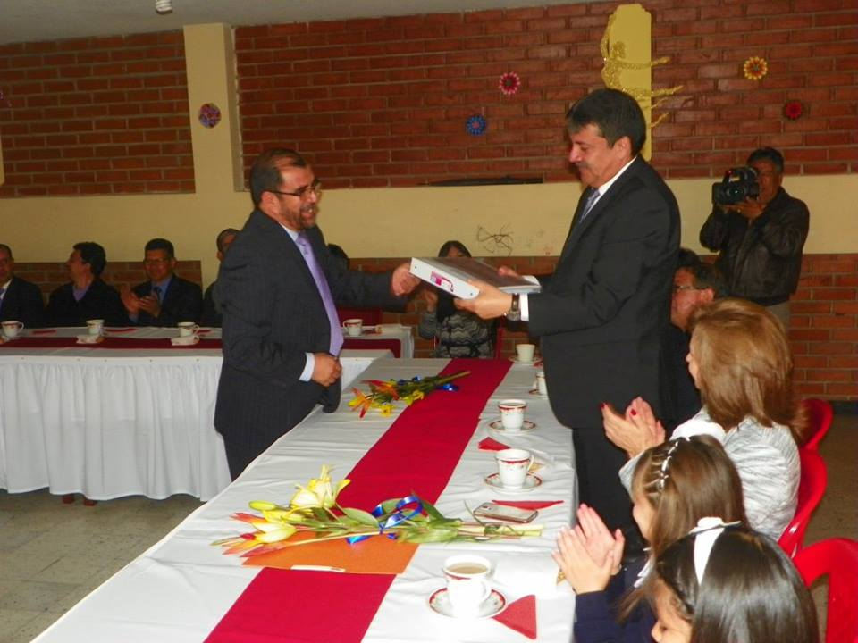

El cuerpo docente y estudiantes de la Institución Educativa Municipal Libertad, hicieron un reconocimiento a la gestión del alcalde Harold Guerrero López y AVANTE por la rehabilitación vial de la Avenida Panamericana y recuperación del espacio público que rodea al establecimiento y que beneficia a 3.800 estudiantes.

El mandatario Harold Guerrero López, se mostró agradecido por el reconocimiento y recordó sus compromisos con el establecimiento. “La recuperación de este espacio de la ciudad da mayor tranquilidad a la comunidad educativa y le permite disfrutar de una movilidad segura, sin riesgos para los menores. En la Administración Municipal estamos comprometidos con otras tareas para la institución en temas de infraestructura y tecnologías de la información y las comunicaciones”.

El rector de la Institución Educativa Municipal Libertad, Paulo Díaz Montenegro, indicó que el impacto que ha tenido la obra para los estudiantes ha sido positivo y agradeció el apoyo del alcalde, Harold Guerrero López. “Los niños y jóvenes venían afectados en su movilidad y gracias a la intervención y la articulación con AVANTE se logró compartir conceptos de lo que significaba el mejoramiento de la avenida Panamericana, con características que brinden garantías de seguridad para nuestros estudiantes en el acceso al establecimiento. Todo se cumplió conforme a lo establecido y por esta razón se hace un reconocimiento al alcalde, AVANTE y al comité de veedurías”.

Por su parte, Willian Rodríguez, director de Infraestructura de AVANTE, indicó que esta iniciativa además de brindar seguridad vial a todos los peatones, busca garantizar el acceso a personas en situación de discapacidad. “Los andenes cuentan con una franja táctil para personas con limitaciones visuales o de movilidad y rampas de acceso”.

MAS TECNOLOGIA PARA LA INSTITUCIONE EDUCATIVA LIBERTAD

En la jornada, también se firmó la carta de intención para el Ministerio de las Tecnologías de la Información y las Comunicaciones TIC, con el propósito de refrendar el concepto favorable desde la cartera para instalar en la institución educativa, un Punto Vive Digital Plus, con apoyo de la Alcaldía de Pasto a través de la Subsecretaría de Sistemas.

El subsecretario de Sistemas de Información, Mario Landázuri Santamaría, se refirió a los beneficios de este centro que entregará a la comunidad educativa y comunidad en general, una inversión que asciende a $300 millones de pesos. “Los Puntos Vive Digital Plus cuentan con un componente pedagógico tecnológico dirigido a las instituciones educativas con bachillerato técnico o técnico académico”.

Los Puntos Vive Digital Plus tienen como objetivo fortalecer procesos post-secundarios de los estudiantes, con la incorporación de conocimientos y capacidades en el desarrollo de destrezas tales como: Desarrollo de aplicaciones de software y Diseño de contenidos digitales.

Los PVD Plus cuentan con las siguientes áreas de trabajo y equipos de apoyo: Área de capacitación y acceso a internet: Área de innovación, área de entrenamiento, centro de producción y contenidos.

SECRETARIO DE GOBIERNO PIDE MÁS APOYO DE COMUNIDAD CON POLICÍA NACIONAL

“Para la Administración Municipal la seguridad es primordial, es por eso que no escatimamos esfuerzo alguno para resaltar la labor que la Policía Metropolitana está realizando y todos tenemos que apoyar su accionar para derrotar a la delincuencia común y organizada que intenta establecer su centro de operaciones en diferentes comunas de la ciudad”.

Con estas palabras el secretario encargado de Gobierno Gerardo Dávila, resaltó los 123 años de la Policía Nacional y dijo que la institución ha tenido un progresivo acercamiento con a la sociedad e insistió que los índices de delincuencia en la ciudad están bajando significativamente aunque manifestó que la seguridad también es una cuestión de corresponsabilidad de la misma comunidad.

Además destacó el apoyo del Gobierno Nacional con la Alcaldía de Pasto en la entrega de nuevas cámaras de seguridad, equipos de comunicación y parque automotor que serán entregados al servicio de la Policía Nacional en fechas próximas con el fin de hacer una mayor presencia en zonas neurálgicas en donde los habitantes aseguran que están desprotegidos.

Cabe resaltar que los esfuerzos para el aumento del pie de fuerza no se han hecho esperar, en reiteradas comunicaciones del alcalde Harold Gurrero López con los altos mandos de la Policía Nacional, se ha acordado que en la mayor brevedad de tiempo posible, se suministraran más unidades, resultados que ya se han empezado a reflejar con la asignación de las nuevas unidades que han sido asignadas a los cuadrantes de la ciudad para una mejor vigilancia en la capital de Nariño, precisó Dávila.

PLAN DE ORDENAMIENTO TERRITORIAL EN EL MARCO DE LA ACCESIBILIDAD

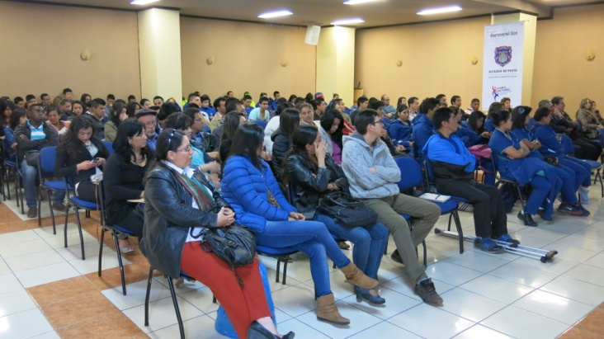

En el desarrollo de la programación de la semana de la discapacidad ‘Pasto ciudad capaz, vive la diversidad’, se llevó a cabo la ponencia sobre el Plan de Ordenamiento Territorial Pasto, territorio Con-Sentido 2014-2027 y los retos de éste en cuanto a los espacios accesibles para todos.

Víctor Raúl Erazo Paz, secretario de Planeación, explicó que en el POT existen valores transversales en todas las políticas, proyectos y estrategias. “La inclusión y equidad, la habitabilidad, productividad y sostenibilidad ambiental son elementos que deben contener todas las decisiones que se tomen en el municipio”.

Son alrededor de 10.000 personas en el municipio que tienen algún tipo de discapacidad, la mayoría en la cabecera municipal, el acceso a la educación es muy bajo tan solo el 1% cuenta con un título de profesional. Al respecto Erazo Paz afirmó que el nuevo POT está preparado para hacerle frente a las problemáticas que enfrenta éste grupo poblacional en cuanto a accesos en el espacio público, equipamientos y movilidad, entre otros.
El POT propone criterios de seguridad y prevención vial en el diseño de infraestructura de movilidad en la ciudad, buses con acceso a personas con discapacidad, andenes, semáforos entre otros; los parques y todo el sistema de espacio público deberán contar con estándares de accesibilidad para personas con movilidad reducida y/o alguna discapacidad, así mismo, las áreas de juegos deberán contar con dotaciones adaptadas a ésta población. En equipamientos se debe garantizar el cumplimiento de las normas en cuanto a la accesibilidad a todos los lugares, hospitales, colegios, centros de atención, etc.

“El Plan de Ordenamiento Territorial busca generar la eficiencia en todos los sistemas para hacer de Pasto un territorio competitivo que mejore la calidad de vida de todas las personas, en un escenario de desarrollo humano sostenible, la igualdad de oportunidades y condiciones para todos los habitantes”, afirmó el secretario.

Programación semana ‘Pasto ciudad capaz, vive la diversidad’

Este jueves 13 de noviembre en el salón Iraka de 8:00 de la mañana a 12:00 del medio día y de 2:00 a 5:00 de la tarde, se llevará a cabo el conversatorio sobre Rehabilitación Basada en Comunidad RBC, como preparación a lo que será el IX Encuentro Nacional de Experiencias de Rehabilitación Basada en Comunidad, RBC, que se llevará a cabo en noviembre de 2015 en Pasto.

Contacto: Secretario de Planeación, Víctor Raúl Erazo Paz. Celular: 3182852213

FINALISTAS CATEGORÍA TRADICIONAL CONCURSO DE MÚSICA CAMPESINA

Luego de las eliminatorias del XVII Concurso Municipal de Música Campesina que tuvieron lugar en los corregimientos de: Gualmatán, Catambuco, Morasurco y el Encano; el jurado calificador seleccionó 13 agrupaciones, pertenecientes a la categoría tradicional y quienes harán su presentación en la final del concurso.
Los cuatro escenarios fueron la oportunidad para evidenciar el talento artístico de los habitantes del sector rural, quienes a través de sus composiciones interpretadas con guitarra, carrasca, requinto, timba entre otros instrumentos, resaltaron la identidad y las manifestaciones musicales autóctonas.
N° | LISTA DE FINALISTAS (CATEGORÍA TRADICIONAL) | CANCIÓN
1 | Son de Ayer – Mapachico | El desplazado
2 | Pentagrama Sureño – Catambuco | El señor azadón
3 | Trío Son del Sur - Jongovito | Humilde campesino
4 | Raíces de San Juan- Genoy | Tremenda sorpresa
5 | Los Auténticos - San Juan de Anganoy | Promesa de amor
6 | Los Vecinos - Cabrera | Un sueño: Canción a la paz
7 | Son de Nariño - Mapachico | Tomando por su olvido
8 | Los Montañeros - Catambuco | Mi vecinita
9 | Trío Morasurco - Buesaquillo | A la ciudad de Pasto
10 | Los Paisanitos del Sur - Buesaquillo | A mi Nariño
11 | Wilmer y su Grupo - El Encano | El campesino
12 | Cuarteto Vendaval – Morasurco | Mi sonsureño
13 | Trío Alma Campesina- Mocondino | La minga

La Secretaria de Cultura, María Paula Chavarriaga Rosero, informó de los criterios de evaluación para seleccionar a las agrupaciones. “El jurado calificador conformado por Luis Gabriel Arteaga, Jorge Eliecer Guerrero Delgado y Mario Rodríguez Saavedra, tuvo en cuenta la afinación en un 10%, interpretación 40%, ensamble 15%, texto o letra 15%, desempeño en el escenario 10% y aporte creativo al ritmo 10%”.

Así mismo, la funcionaria invitó a la ciudadanía a deleitarse con las obras musicales inéditas, interpretadas por el talento joven, quienes harán su presentación correspondiente a nuevas tendencias, este domingo 16 de noviembre a partir de las 2:00 de la tarde en el Centro Cultural Pandiaco. La final del XVII Concurso Municipal de Música Campesina se cumplirá el domingo 23 de noviembre en el Centro Cultural Pandiaco.

Contacto: Secretaria de Cultura, María Paula Chavarriaga R. Celular: 3006196374

NOVIEMBRE 20, RUEDA DE NEGOCIOS ‘PASTO, COMPRA PASTO’

La Secretaría de Desarrollo Económico y Competitividad de la Alcaldía de Pasto firmó un convenio con Fenalco Nariño para realizar el próximo jueves 20 de noviembre desde las 8:00 de la mañana en el Hotel Cuellar’s la rueda de negocios ‘Pasto, compra Pasto’, que tiene como fin promover la oferta comercial del municipio en las áreas de confecciones, marroquinería, alimentos y artesanías.

La Secretaria de Desarrollo Económico y Competitividad, Luisa Fernanda Zapata Eraso, aseguró que la dependencia busca fortalecer los proyectos de emprendimiento que se vienen apoyando a través de ‘Se Emprende’. La idea del evento es consolidar las alianzas entre compradores y vendedores de la región.

“Lo que buscamos es los centros comerciales, supermercados y otras empresas comerciales que están creciendo en la ciudad, tengan en cuenta los emprendimientos locales, al pequeño y mediano empresario que también se está formando con los productos de la región”. Los interesados en conocer más información sobre el evento pueden acudir a las oficinas de la secretaría, ubicadas en el Centro Comercial de Ventas Populares La 16.

Contacto: Secretaria Desarrollo Económico, Luisa Fernanda Zapata. Celular: 3107354465

TALLER REGIONAL APROPIACIÓN SOCIAL DE CIENCIA, TECNOLOGÍA E INNOVACIÓN

Con el propósito de discutir la dinámica de la Estrategia Nacional de Ciencia, Tecnología e Innovación en el Departamento de Nariño y proponer mejoras a esta iniciativa del Gobierno Nacional, se cumplió con el taller regional de apropiación social liderado por la Universidad Cooperativa de Colombia y que contó con la participación del sector público cómo la Alcaldía de Pasto además de representantes de la academia y el sector privado.

El Subsecretario de Sistemas de Información de la Alcaldía de Pasto, Mario Landázuri Santamaría, aseguró que el taller fue importante para reflexionar alrededor de la ciencia, tecnología e innovación y conocer de las experiencias que se generan en Nariño. “A partir del diálogo se generó ideas que serán presentadas a través de un proyecto al Departamento Administrativo de Ciencia, Tecnología e Información para la nueva administración del Presidente Juan Manuel Santos, esto con el propósito de que desde el Gobierno Nacional se realice un proceso de pre inversión e inversión en la región durante los próximos cuatro años”.

El funcionario agregó que para validar la estrategia es importante visibilizar la vos de la comunidad. “El aspecto más relevante es la inclusión de la sociedad civil en los procesos de ciencia, tecnología e innovación. Es necesario que se realice una inversión desde las diferentes entidades del Estado, sector agrario y productivos, para adelantar capacitaciones y conseguir que la estrategia sea una realidad y lograr el fortalecimiento en la productividad”.

La docente investigadora de la facultad de Ingeniería Industrial de la Universidad Cooperativa de Colombia, Carolina Arellano Rosero, quien fue delegada por Colciencias para coordinar el taller, indicó que la importancia de la estrategia Nacional de Apropiación Social de Ciencia, Tecnología e Innovación, es necesaria para generar mecanismos que permitan a través de la apropiación social del conocimiento, lograr innovación e investigación.

“En la jornada, se determinó las acciones que se han desarrollado con un alto impacto y la presentación de ideas innovadoras que se pueden generar para dinamizar este proceso y que serán presentadas en el V Foro Nacional de la Ciencia, la Tecnología y la innovación que se cumplirá en Bogotá del 19 al 21 de noviembre”.

Contacto: Subsecretario de Sistemas de Información, Mario Landázuri Santamaría. Celular: 3017891133

SEXTA CARAVANA ‘BACANO SER BUEN CIUDADANO’ SE REALIZARÁ EN LA COMUNA 8

Este jueves 13 de noviembre la Secretaría de Cultura a través de la Subsecretaría de Cultura Ciudadana, llevará a cabo la sexta caravana ‘Bacano ser buen ciudadano’ en la comuna 8 y cuyo recorrido iniciará a las 5:30 de la tarde en la parte superior del Centro Comercial Unicentro, pasando por los sectores de San Vicente, Gualcaloma 1ra etapa, Anganoy, Panorámico 1 y 2 hasta finalizar en Gualcaloma 4ta etapa, zona de los parqueaderos.

La subsecretaria de Cultura Ciudadana Magda Cadena Jiménez, afirmó que las jornadas han sido positivas ya que la comunidad ha respondido al llamado de la Alcaldía de Pasto. “Han demostrado que a través de pequeñas pero significativas acciones, son buenos vecinos y ejemplo de ciudadanos, los felicitamos porque con su aporte están construyendo una sociedad amable”.

Contacto: Subsecretaria de Cultura Ciudadana, Magda Cadena Jiménez. Celular: 3137982856

CONFORMACIÓN COMITÉ VEEDOR PARA PROYECTOS DE PRESUPUESTO PARTICIPATIVO VIGENCIA 2015

La Alcaldía de Pasto a través de la Secretaría de Desarrollo Comunitario informa que desde el mes de octubre del presente año se ha promovido la conformación de los comités veedores para los proyectos de Presupuesto Participativo vigencia 2015 con el fin de realizar veeduría y control social sobre los mismos.

La secretaria de la dependencia Patricia Narváez Moreno, explicó que el proceso ha contando con la participación de la Contraloría y Personería garantizando transparencia y eficacia. Hasta la fecha se han conformado los comités veedores de 8 corregimientos y una comuna con la participación de cerca 400 líderes, destacando la participación de jóvenes.

Contacto: Secretaria de Desarrollo Comunitario, Patricia Narváez Moreno. Celular: 3014068285

VECINOS DE AVENIDA IDEMA APADRINAN ÁRBOLES QUE ORNAMENTAN EL SECTOR

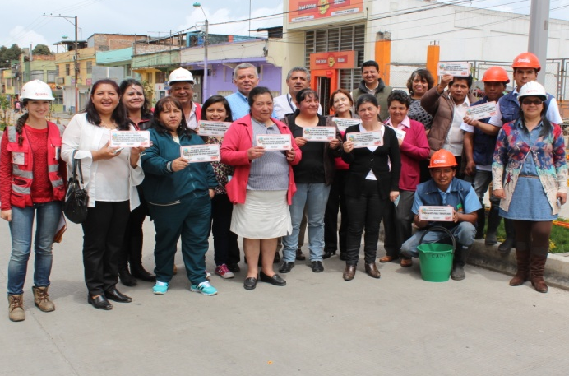

Como estrategia para garantizar el cuidado de la ornamentación vegetal de la Avenida Idema, Avante SETP celebró una ceremonia de apadrinamiento en la que se asignaron los árboles y especies sembradas en el separador de la vía a un residente o comerciante de la zona que se comprometió a través de un acta a su cuidado.

“Esta obra es para ustedes, por eso entre todos debemos hacer el cuidado de esto a futuro, eso se llama cultura. La cultura está en cada uno de nuestros comportamientos, lo que ustedes están haciendo ahora es parte de la transformación cultural, por eso les doy las gracias” manifestó el gerente de Avante, Jorge Hernando Cote, al dirigirse a las personas que decidieron ser padrinos.

Además el funcionario recalcó el cambio total de toda esta zona de la ciudad gracias a la intervención vial y del espacio público. Vías en concreto rígido, dos glorietas, nuevos andenes y ciclovías hacen parte de este proyecto.

Gladys Caicedo, una de las madrinas que adoptaron un árbol, manifestó que su amor por la naturaleza la motivó a asumir esta responsabilidad. “Los invitó a que cuidemos los árboles, a que caminemos y demos la vuelta pero respetando la zona verde” expresó tras firmar un acta de compromiso y una placa de reconocimiento por su acción cívica.

Por su parte Cielo Cabrera, otra de las buenas ciudadanas que desde ahora es madrina de uno de los árboles, calificó esta campaña como positiva pues genera un compromiso entre la gente y la ciudad. “Agradecemos la transformación y el embellecimiento de la avenida Idema que esperamos también cambie otros aspectos de este sector” afirmó. Las especies sembradas en este sector son: Duranta, Eugenia y Liquidambar, un árbol cuya flor cambia de color según la estación.

Contacto: Gerente AVANTE SETP Jorge Hernando Cote Ante. Celular: 3148325653

ALCALDE DESTACA TRABAJO DE CUERPO DE BOMBEROS EN SUS 59 AÑOS

El alcalde de Pasto Harold Guerrero López, estuvo presente en la celebración de los 59 años del Cuerpo de Bomberos de Pasto. En la ceremonia estuvieron presentes el Teniente Comandante del Cuerpo de Bomberos de Pasto, Charles Benavides, el comandante de Policía Metropolitana Coronel, José Pérez Watts y por parte del Ejército Nacional, el Mayor Francisco Becerra, Oficial de Operaciones del Batallón de Apoyo y de servicios para el Combate Nº 23.

Durante el evento solemne, se destacó el trasegar de los actos heroicos y de servicio que esta institución presta a la ciudadanía, así como la importancia de las nuevas y antiguas generaciones que siguen el voluntariado, legado de quienes desde el año de 1955 integraron el primer Cuerpo de Bomberos de Pasto.

Además se realizaron graduaciones, ascensos y reconocimientos a integrantes entre los cuales se destacó por su antigüedad de servicio al mandatario local Harold Guerrero López, quien además fue sorprendido por un reconocimiento póstumo para su padre Edmundo Guerrero quien de manera oficial fue ascendido de teniente al grado de Capitán de esta Institución.

El alcalde Harold Guerrero López, manifestó su agradecimiento con el comandante del cuerpo de Bomberos de Pasto, Charles Benavidez. “Me ha sorprendido ya que la labor de mi padre, sé que la hizo de la mejor voluntad cuando trabajó aquí con gran dedicación junto con un grupo de personas y que con gran esmero iniciaron a construir lo que hoy es esta gran institución al servicio de la comunidad”.

Además agregó que este reconocimiento “lo recibo en nombre de mi familia con gran orgullo y sé que mi papá va estar contento al saber que su hijo ha recibido este ascenso a capitán”. El burgomaestre también mencionó que se consolidará un proyecto para celebrar por lo alto los 60 años de la institución el próximo año.

Por su parte el Comandante Charles Benavidez, aseguró que los mejores regalos por estos 59 años, los ha entregado el alcalde Harold Guerrero López, “Primero nos aseguró que la máquina de escaleras es prácticamente un hecho, era una iniciativa en la que veníamos trabajando, el mostro interés y creyó. El segundo regalo que él nos da, es un proyecto que muy seguramente se dará para los 60 años”.

Contacto: Comandante Cuerpo Bomberos Voluntarios Pasto, Charles Benavides. Celular: 3163604284

ESTUDIANTES Y ENTIDADES SE VINCULAN EN MINGA AMBIENTAL

La Secretaría de Gestión Ambiental realizó un acompañamiento en la minga ambiental del trueque de la Institución Educativa Municipal María de Nazareth de la vereda Cujacal corregimiento de Buesaquillo. La actividad permitió que los estudiantes fortalecieran lazos con las diferentes instituciones ambientales y educativas como: Corponariño, Alcaldía de Pasto a través de la Secretaría de Educación y Empopasto por medio del Club Defensores del Agua.

En el desarrollo de la minga se socializaron las experiencias más significativas de los proyectos ambientales escolares en cuanto al manejo de los residuos sólidos, especialmente técnicas de reciclaje con artesanías navideñas hechas en materiales como cartón, plástico, entre otros, señaló Marcela Quenán, coordinadora de Educación Ambiental de la Secretaría de gestión Ambiental.

Por su parte la docente Margoth Botina, agradeció la presencia de la Administración Municipal en este evento que pretende sensibilizar a los niños, jóvenes y demás comunidad educativa, sobre las estrategias ambientales que protegen los recursos naturales. “Por medio de talleres prácticos, estamos fomentando las buenas prácticas en pro de la naturaleza”.

COMPONENTE ACADÉMICO GALERAS ROCK 2014

Con el propósito de acercar a la comunidad con uno de los eventos más importantes para la comunidad joven, la Alcaldía de Pasto a través de la Dirección Administrativa de Juventud invitan al panel del Componente Académico Galeras Rock 2014, donde se construirán estrategias claras de formación en diversos temas relacionados con el género musical rock, que generen nuevas oportunidades para esta industria, como también promuevan el valor musical.

La directora de Juventud, Adriana Franco Moncayo, señaló que este jueves 13 de noviembre en la Universidad Mariana sala Shumasher a las 3:00 de la tarde, se realizará el conversatorio: El papel de la mujer en la música alternativa. Posteriormente a las 4:30 de la tarde, se llevará a cabo la charla: La identidad como aporte en la música alternativa.

Contacto: Dirección Administrativa de Juventud, Adriana Franco Moncayo. Teléfono: 7205382

INSTITUCIONES EDUCATIVAS MUNICIPALES SE CAPACITAN EN SEGURIDAD VIAL

Con el propósito de proyectar un cambio cultural en las vías de Pasto y evitar la accidentalidad, la Secretaría de Tránsito Municipal a través de su equipo de Seguridad Vial, adelanta jornadas de capacitación en las diferentes instituciones educativas del sector urbano y rural para concienciar sobre el cumplimiento a la normatividad de tránsito y de los riesgos de no portar los elementos exigidos para conducir tanto vehículos como motocicletas.

El secretario de Tránsito Guillermo Villota Gómez, aseguró que el objetivo es fortalecer la cultura del ciudadano ya sea como peatón o como conductor. “Moverse con seguridad en las calles, carreras y avenidas es el efecto positivo de conocer las normas elementales de la cultura ciudadana en temas de movilidad, por eso es importante respetar un cambio semafórico, una señal de pare o un requerimiento de la autoridad de tránsito como principio de todo buen ciudadano”.

Contacto: Secretario de Tránsito y Transporte, Guillermo Villota Gómez. Celular: 3175738406

Pasto Transformación Productiva

Oficina de Comunicación Social

Alcaldía de Pasto

